Ngày giảng:
6A1 | 6A2 | 6A3

Chủ đề 4: ƯỚC MƠ HÒA BÌNH
Tiết 13
Học bài hát: Những ước mơ
Nhạc và lời: Nguyễn Ngọc Thiện
Môn học: Âm nhạc - Lớp 6 ( SGK Kết nối TT với cuộc sống)
Thời gian thực hiện: 01 tiết

I. MỤC TIÊU
1.Kiến thức
- HS xác định được bài Những ước mơ là của nhạc sĩ Trịnh Công Sơn.Trình bày được vài nét cơ bản về nhạc sĩ Nguyễn Ngọc Thiện, liệt kê được một số tác phẩm của nhạc sĩ.
- Cảm nhận được nội dung bài hát, thêm yêu cuộc sống và hướng đến những điều tốt đẹp với ước mơ hòa bình.
2. Năng lực
*Năng lực chung
-Tự chủ - Tự học: Chủ động, tích cực thực hiện những công việc của bản thân trong học tập nội dung học hát như sưu tầm vài nét về tác giả Nguyễn Ngọc Thiện, kể tên được 1 số tác phẩm của ông và có thể hát 1 trích đoạn tác phẩm của nhạc sĩ. Chia câu, chia đoạn cho bài hát và nêu nội dung bài hát...
- Giao tiếp - Hợp tác: Sử dụng ngôn ngữ kết hợp để trình bày ý tưởng và thảo luận về nhiệm vụ học tập, hiểu rõ nhiệm vụ của nhóm...
- Giải quyết vấn đề và sáng tạo: Giải quyết vấn đề và sáng tạo thông qua nhiệm vụ học tập được giao như Sáng tạo động tác phụ họa, sáng tạo trong cách gõ đệm cho bài hát...
* Năng lực đặc thù
- Thể hiện âm nhạc: Thể hiện đúng giai điệu và lời ca, sắc thái bài hát Những ước mơ. Trình bày được bài hát dưới hình thức hát đơn ca, hoà giọng và hát lĩnh xướng. Diễn tả được sắc thái của bài hát.
- Cảm thụ và hiểu biết âm nhạc: Cảm nhận được giai điệu, lời ca của bài hát Những ước mơ. HS thêm yêu cuộc sống và hướng đến những điều tốt đẹp với ước mơ hòa bình. Vận động cơ thể phù hợp với nhịp điệu và tính chất âm nhạc của bài hát. Hiểu được và chia sẻ cảm xúc âm nhạc vui tươi, rộn ràng của bài hát với cô giáo và các bạn.
+ Nhận xét và đánh giá được kĩ năng thể hiện âm nhạc.
+ Xác định được các kiến thức liên quan đến bài hát như: Nhịp, tính chất, ký hiệu âm nhạc, chia đoạn, chia câu bài hát.
- Ứng dụng và sáng tạo âm nhạc: Tự sáng tạo, dàn dựng và biểu diễn bài hát Những ước mơ với hình thức phù hợp để thể hiện bài hát, Vẽ được tranh theo nội dung của bài hát...
+ HSKT ( Trí não): Biết nghe và hát theo giai điệu bài hát.
3. Phẩm chất
Nhân ái: Sống vui tươi, hồn nhiên chan hòa với những người xung quanh, thêm yêu cuộc sống, hướng đến những điều tốt đẹp.
Chăm chỉ: Thường xuyên thực hiện nhiệm vụ cá nhân, học và tìm hiểu tốt nội dung học hát.
Trách nhiệm : Hoàn thành nhiệm vụ thu thập các dữ liệu liên quan đến bài học mà bản thân được phân công.
Trung thực: Báo cáo được kết quả đã thu thập một cách chính xác, khách quan cho giả thuyết đã đặt ra.
+ HSKT ( Trí não): Nghe và hát theo giai điệu bài hát cùng các bạn.
II.THIẾT BỊ DẠY HỌC VÀ HỌC LIỆU
1. Giáo viên: Đàn phím điện tử, Thiết bị nghe nhìn. Kèn phím ( sáo Recoder)
Trống nhỏ, thanh phách, song loan. Tambourine, Triangle phục vụ cho tiết dạy.
2. Học sinh: Tìm hiểu trước các thông tin về nhạc sĩ Nguyễn Ngọc Thiện qua các nguồn tư liệu.
III.TIẾN TRÌNH DẠY HỌC
1. Ổn định trật tự (2 phút)
2. Bài mới ( 40 phút)
HỌC HÁT BÀI : NHỮNG ƯỚC MƠ
KHỞI ĐỘNG
a. Mục tiêu:
- HS được vận động cơ thể, khởi động giọng, tạo tâm thế thoải mái, hào hứng, vui vẻ trước khi vào bài học mới.
- Phát triển năng lực thể hiện âm nhạc; ứng dụng các động tác vào vận động theo nhịp điệu bài hát.
b. Nội dung:
- Bật nhạc bài Thầy cô là tất cả (Yêu cầu cả lớp hát và kết hợp các động tác vận động cơ thể theo nhịp điệu bài hát)
c. Sản phẩm: HS hứng thú, tự tin, trình bày bài hát thuần thục có cảm xúc, vận dụng linh hoạt các động tác cơ thể kết hợp.
d. Tổ chức thực hiện
Hoạt động của GV và HS | Nội dung
- Bật nhạc bài Thầy cô là tất cả và cả lớp hát kết hợp các động tác vận động theo nhịp điệu bài hát. ( có thể mời 1 HS có năng lực làm mẫu trước lớp).
GV dẫn dắt, giới thiệu vào bài hát “Những ước mơ”
- HS Thả lỏng cơ thể, hát kết hợp làm động tác theo bạn làm mẫu.
HÌNH THÀNH KIẾN THỨC MỚI
a.Mục tiêu: 1, 2,3,4,5,6,9,10,11,12.
b. Nội dung:
- Tìm hiểu về tác giả Nguyễn Ngọc Thiện và bài hát “ Những ước mơ”. Tập hát giai điệu của bài.
c. Sản Phẩm
- HS trình bày được hoàn chỉnh bài hát.
d. Tổ chức thực hiện: Phương pháp dạy học: Dự án
Kĩ thuật dạy học: Chia nhóm
Hoạt động của GV và HS | Nội dung
- GV hát mẫu hoặc cho HS nghe file nhạc bài hát.  - HS lắng nghe, đung đưa nhẹ nhàng theo bài hát để cảm nhận nhịp điệu, nội dung.  * Giao nhiệm vụ  ( GV chia lớp thành 4 nhóm)  Đại diện nhóm 1 thuyết trình nội dung tìm hiểu vài nét về cuộc đời và sự nghiệp của nhạc sĩ Nguyễn Ngọc Thiện. ( GV đã giao về nhà tiết học trước)  * Thực hiện nhiệm vụ:  - Nhóm được giao nhiệm vụ thảo luận nhanh và thống nhất thành viên đại diện lên bảng báo cáo  * Báo cáo  - 1 HS đại diện nhóm 1 lên trình bày hiểu biết về nhạc sĩ Nguyễn Ngọc Thiện( Thuyết trình, kết hợp trình chiếu)  * GV chốt kiến thức.  * Giao nhiệm vụ  - Đại diện nhóm 2 thuyết trình nội dung tìm hiểu bài hát  * Thực hiện nhiệm vụ:  Nhóm được giao nhiệm vụ thảo luận nhanh và thống nhất 1 bạn đại diện trình bày.  * Báo cáo  - 1 HS đại diện nhóm 2 lên trình bày cách chia câu hát cho bài hát:  * GV chốt kiến thức.  - GV đệm đàn khởi động giọng theo mẫu.  - GV đệm đàn và hát mẫu từng câu, mỗi câu 1-2 lần, bắt nhịp cho cả lớp hát.  - Hướngdẫn HS hát từng câu sau đó ghép nối các câu sau tương tự câu 1.  - Hướng dẫn ghép đoạn 1, đoạn 2 và hoàn thiện cả bài.  - GV sửa những chỗ HS hát sai (nếu có).  - GV đệm đàn cả lớp hát kết hợp vỗ tay theo phách.  Lưu ý:  - Ngân đủ 2 phách trường độ nốt trắng (lời ca, tay, cao, nam,…), đủ 4 phách với những nốt có nối 2 nốt trắng (lời ca: sáng, vàng).  - Hát chuẩn xác những tiếng có tiết tấu đơn chấm dôi (nào ta, tay cho, rồi ta, mấy bay).  - Hát rõ lời, đúng tốc độ, Tập hát diễn cảm, tiếng hát nhẹ nhàng, mềm mại, nhấn vào phách mạnh.2 | Tiết 5  Học bài hát: Những ước mơ  Nhạc và lời: Nguyễn Ngọc Thiện  - Hát mẫu  - Giới thiệu tác giả  Phương pháp dạy học: Dự án  Kĩ thuật dạy học: Chia nhóm  * Nhạc sĩ Nguyễn Ngọc Thiện sinh năm 1952 tại TP Hồ Chí Minh. Ông là một tác giả có nhiều ca khúc được giới trẻ yêu thích. Các ca khúc phổ biến của Nguyễn Ngọc Thiện như: Bông hồng tặng mẹ và cô, Cô bé dỗi hờn, Khoảng lặng phía sau thầy, Ngày đầu tiên đi học, Nhớ ơn thầy cô,..  - Nhạc sĩ Nguyễn Ngọc Thiện còn là bá sĩ nha khoa và có thời gian lam Tổng Biên Tập Tạp chí Sóng Nhạc (Hội Âm nhạc Thành phố Hồ Chí Minh). Ông đã xuất bản hai ca khúc và một số bài hát được phát hành trong băng âm thanh và băng video  - Năm 2012, ông được trao tặng Giải thưởng Nhà nước về Văn học-nghệ thuật.  c.Tìm hiểu bài hát  Phương pháp dạy học: Dự án  Kĩ thuật dạy học: Chia nhóm  - Bài hát gồm 2 đoạn 8 câu và 2 lời ca .  Đoạn 1: gồm 4 câu ( từ “Ơi các bạn mình ơi….bao mộng vàng”)  Câu 1: Ơi các bạn.... bàn tay  Câu 2: Ca hát.... tỏa sáng  Câu 3: Ta muốn cùng ...trời cao  Câu 4: Ta nhắn cùng...bao mộng vàng.  Đoạn 2: gồm 4 câu ( từ “Xanh ơi xanh thắm….thỏa ước mơ”)  Câu 1: xanh ơi.... tháng năm  Câu 2: Nào ta.... tim mình  Câu 3: Ôi sao...thiết tha  Câu 4: Rồi ta...thỏa ước mơ.  d. Khởi động giọng  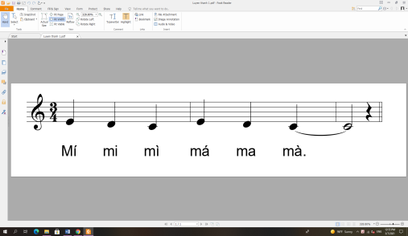  e. Dạy hát  g. Hát hoàn chỉnh cả bài hát.  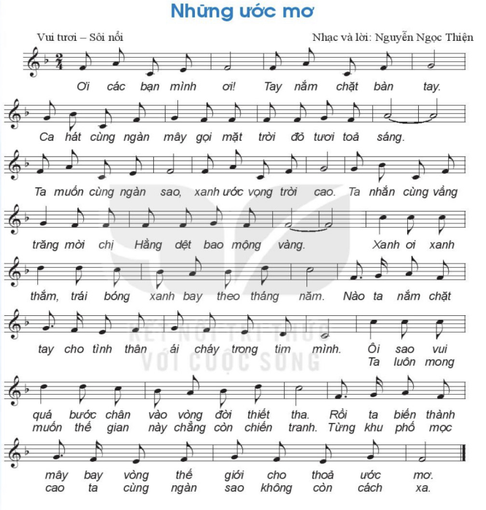
LUYỆN TẬP
a. Mục tiêu: 3,6,8,9,10,11.
b. Nội dung:
- HS trình bày được bài hát dưới hình thức hát Đơn ca, hòa giọng, lĩnh xướng
c. Sảm phẩm:
- Mức độ 1: HS hát đúng giai điệu lờica
- Mức độ 2: MĐ 1 + thể hiện đúng tính chất vui tươi, rộn ràng của bài hát Những ước mơ.
- Mức độ 3: MĐ1 + MĐ2 kết hợp hát lĩnh xướng, hòa giọng.
d. Tổ chức thực hiện: Phương pháp dạy học: Hợp tác
Kĩ thuật dạy học: Chia nhóm
Hoạt động của GV và HS | Nội dung
* Giao nhiệm vụ  - HS luyện tập theo nhóm với 2 hình thức :  1. Hát lĩnh xướng, hòa giọng:  Chọn 1 HS lĩnh xướng ; Thành viên còn lại của nhóm Hát nối tiếp, hòa giọng. (lưu ý : Phân hóa trình độ các nhóm HS theo năng lực để giao yêu cầu cụ thể).  - Các nhóm HS tự luyện tập bài hát theo hướng dẫn của GV.  - Các nhóm thực hiện nhiệm vụ  + 1 HS lĩnh xướng đoạn 1:  “ Ơi các bạn...bao mộng vàng”  + Cả nhóm hát nối tiếp, hòa giọng đoạn 2 :  Nhóm hát: Xanh ơi xanh... thỏa ước mơ”  * Báo cáo  Từng nhóm lên bảng trình bày lại bài hát theo hình thức giáo viên yêu cầu.  - HS tự nhận xét, đánh giá, đồng đẳng.  *GV Kết luận  - GV yêu cầu HS nhận xét phần trình bày của các nhóm.  - GV nhận xét và sửa sai (nếu có)  * Giao nhiệm vụ  - GV hướng dẫn HS thực hiện hát kết hợp vận động cơ thể theo nhịp điệu.  + Bước 1: Hướng dẫn HS ôn luyện động tác giậm chân, vỗ tay, vỗ vai, vỗ đùi.  + Bước 2: Ghép các động tác vào âm hình tiết tấu 1 và tiết tấu 2 trong SGK.  + Bước 3: Ghép hát kết hợp các động tác vận động cơ thể theo nhịp điệu  - GV yêu cầu các nhóm thực hiện trước lớp  * Thực hiện nhiệm vụ:  - HS thực hiện hát kết hợp vận động cơ thể theo nhịp điệu theo nhóm dưới sự hướng dẫn của GV.  * Báo cáo  - Từng nhóm lên bảng trình bày lại bài hát kết hợp vận động cơ thể theo nhịp điệu.  - HS tự nhận xét, đánh giá, đồng đẳng.  * Kết luận, nhận định.  - GV yêu cầu HS nhận xét phần trình bày của các nhóm.  GV nhận xét và sửa sai (nếu có) | - Hát lĩnh xướng, hòa giọng:  2. Hát kết hợp vận động cơ thể.  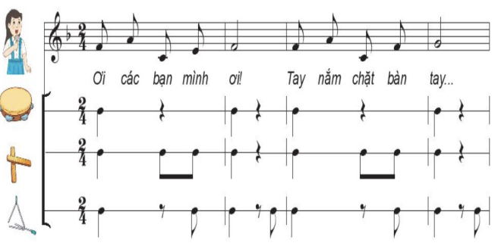
VẬN DỤNG
a. Mục tiêu: 3,4,8,9,10,11.
b. Nội dung:
- Nêu cảm nhận sau khi học bài hát (Nhóm, cá nhân)
- Trình bày bài hát kết hợp vận động với những ý tưởng sáng tạo .
c. Sản phẩm:
- Mức độ 1: HS hát đúng giai điệu lời ca.
- Mức độ 2: MĐ 1 + thể hiện đúng tính chất vui tươi, rộn ràng của bài hát Những ước mơ.
- Mức độ 3: MĐ1 + MĐ2 kết hợp hát lĩnh xướng, hòa giọng.
- Mức độ 4: MĐ1 + MĐ2 + Kết hợp vận động sáng tạo cho bài hát.
d. Tổ chức thực hiện:
Hoạt động của GV và HS | Nội dung
* Giao nhiệm vụ
- GV yêu cầu HS nêu cảm nhận của em sau khi học xong bài hát: Những ước mơ.
* Thực hiện nhiệm vụ:
- HS thực hiện nhiệm vụ nêu cảm nhận sau khi học xong bài hát: Những ước mơ.
* Báo cáo
- HS được GV chỉ định phát biểu cảm nhận.
- HS có ý tưởng sáng tạo động tác vận động giơ tay trình bày.
* Kết luận, nhận định.
( GV chỉ định HS phát biểu cảm nhận, gọi HS nhận xét, GV nhận xét)
HS trả lời: Nội dung bài hát giúp HS thêm yêu cuộc sống và hướng đến những điều tốt đẹp với ước mơ hòa bình.
- GV khuyến khích, cá nhân, nhóm có thêm nhiều ý tưởng sáng tạo phong phú để thể hiện bài hát.
Dặn dò, chuẩn bị bài mới (3 phút)
- GV cùng HS hệ thống lại các nội dung trong tiết học và những yêu cầu cần đạt.
- GV khuyến khích cá nhân, nhóm có ý tưởng sáng tạo phong phú, đa dạng để thể hiện trình diễn bài hát Những ước mơ.
- Tìm hiểu trước về tác giả và trích đoạn chương IV bản Giao hưởng số 9 của nhạc sõ Beethoven

